026_Yellow Bittern

圖片檔案 | 內容 | 攝影者
IMG_4284.jpg | 黃葦鳽踩著兩旁荷花的莖，像踩高蹺一樣在水上站立。 | 黃卓研
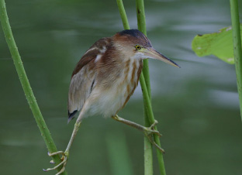
攝影者：黃卓研

會踩高蹺的鳥

黃葦鳽長有長腳和長腳趾，除了方便在水中步行以外，還有一個特別的功能，這就是「踩高蹺」。別以為這是黃葦鳽的玩意，這其實是適應濕地生活環境的技倆。

安全地擴大覓食範圍

黃葦鳽是小型鷺科鳥類，體長約30厘米。牠們長有長長的腳趾，可以緊緊地「握實」濕地植物例如蘆葦或荷花的莖，避免掉進水裏。這樣黃葦鳽便可以沿著高於水面的植物前進，擴大覓食範圍，尋找小魚、小蝦、蛙和昆蟲。有了這個方法，牠們便不用單靠留守岸邊，或依賴飛翔才能尋得食物。

有了這一技傍身，黃葦鳽一方面可以輕輕鬆鬆地「步行」至深水地區尋找食物，不用「濕身」，另一方面躲藏在濃密的濕地植物之間，加上本身頭、上背、胸的黃褐色帶有縱紋的保護色，可避免敵人發現，增加安全感。

黃葦鳽是香港的夏候鳥，多於沼澤和濕地棲息，市民可以趁著夏天，前往香港公園或塱原的荷花池，又或是米埔、尖鼻咀一帶近岸濕地魚塘區，注意著草裏面的動靜，看看有沒有「踩高蹺」的黃葦鳽？

